Writeup

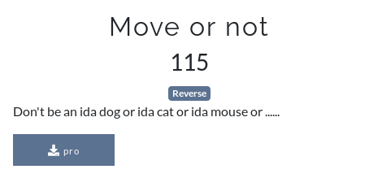

Используем утилиту file для понимания того, что перед нами:
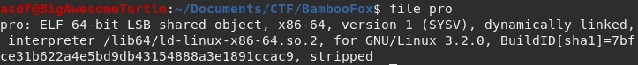
После запуска программа просит ввести пароль. Откроем файл в BinaryNinja.

В функции main видим следующее:

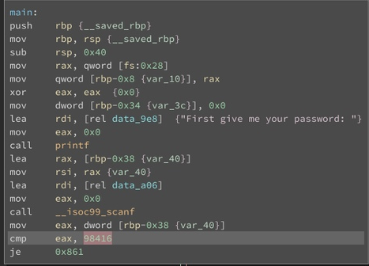

В предпоследней строке ввод пользователя сравнивается с константой( переведенаа в вид десятичного числа для удобства). Пароль найден (98416).

После ввода пароля программа просит ввести ключ.

Рассмотрим блок кода, в котором происходит работа с ключом:

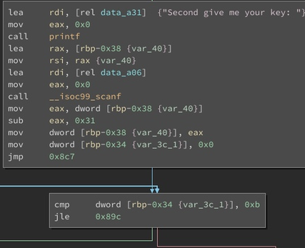

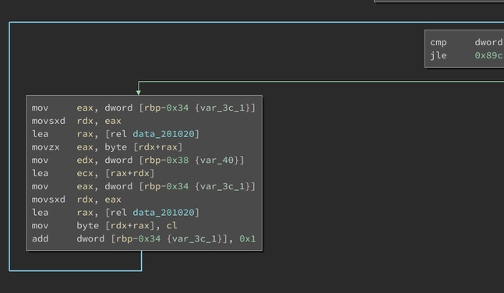

После ввода ключа из него вычитается 0x31 (49) и начинается цикл от 0 до 11-ти. В цикле модифицируются данные с помощью которых в дальнейшем расшифровывается флаг, хранящийся в памяти. Модифицируются данные побайтово путём простого сложения с введённым числом – 49. Соответственно, введённое число должно быть в пределах байта (0x00-0xFF).
Простым перебором от 0 до 255 было найдено число 50, при котором не происходит ни Segmentation Fault, ни Illegal Instruction и при этом флаг расшифровывается в виде BambooFox{}.

После ввода ключа программа просит ввести флаг. Код в BinaryNinja:

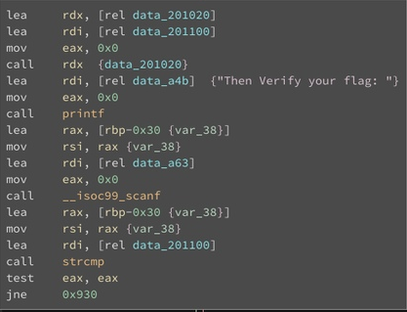

При помощи strcmp сравниваются строки, хранящиеся по адресам, содержащимся в регистрах rsi (пользовательский ввод) и rdi (расшифрованный флаг).

С помощью radare2 проведём отладку программы, установив breakpoint на
адресе, который будет соответствовать команде test eax, eax (в данном случае на адресе 0x5600d0ced91e):

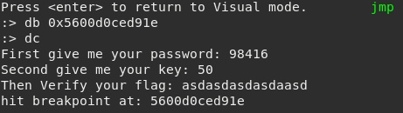

Вводим уже известные нам пароли и что-нибудь вместо флага. При достижении breakpoint-а в регистре rdi содержится адрес, по которому лежит расшифрованный флаг.

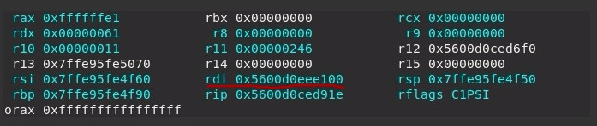
Перейдём по этому адресу с помощью команды px @

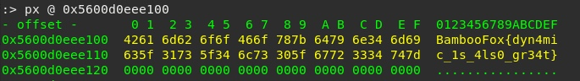
Флаг: BambooFox{dyn4mic_1s_4ls0_gr34t}

